José Damián Gorisnic Raitman  Nacionalidad(es): Argentino y Español  Fecha de nacimiento: 20 Junio 1962 |  | 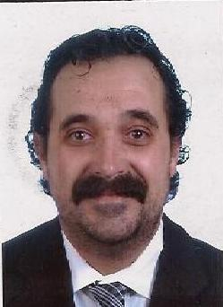
Dirección
Pasaje Rocafort nº 3,
08122, Terrassa, Barcelona, Spain
+34 937362286 +34 660844176
jgorisnic@gmail.com
Educación | Facultad de Arquitectura y Urbanismo  Universidad de Buenos Aires  Título: ARQUITECTO (Diciembre 1986)
Experiencia Laboral  JEFE DE OBRA | Más de 20 años en el mundo de la construcción en 3 países distintos (Argentina, EEUU, España); I+D en Israel en Industrias de Agua.  COPCISA, Barcelona,España 22 Abril 2010-Actualidad  Obra de Regadio: Canal Segarra Garrigas (Sector 6)
Gerente de Construcción | CODES Ingeniería y Servicios, Tarragona, España  Supervisión de los subcontratos, control técnico y presupuestos anuales de vista económico (€20 M). |  | 20 Ene 2003 – 31 Dic 2009
Project Manager | MAG3 Ingeniería y Construcción, Barcelona, España  Project Manager a cargo de construcción civil y campos de fútbol. |  | Feb 2002 – Ago 2002
Jefe de obra Supervisor | M&M Empresa Constructora, Washington DC, EEUU  Subcontratista de Bovis and Lease |  | 27 Mar 2001 – 1 Feb 2002
Jefe de equipo | CH2MHILL, Atlanta, Georgia, EEUU  Jefe Constructor de la red de alcantarillado en las tuberías de agua en Forsyth. |  | 1 Ene 2001 – 26 Mar 2001
Intendente | Abasto de Buenos Aires, Buenos Aires, Argentina  Intendente del centro comercial ABASTO |  | 1 Oct 1998 – 1 Dic 2000
Habilidades | Usuario de Microsoft Office®, base de datos, Newton and J.D. Edwards.
Idiomas | Castellano: Nativo  Inglés: Nivel B2  Catalán: Nivel C2  Portugués: Sólo habilidades de conversación
Intereses | Deporte: Jogging/correr  Cultura: Leer libros  Música: Contemporánea y moderna

